  LABORATOIRE INFORMATIQUE  UNIVERSITE DE PAU ET DES PAYS DE L'ADOUR  EA.3000 – MENRT |  |  |   UNIVERSIDAD DEL PAIS VASCO  EUSKAL HERRIKO UNIBERTSITATEA
 | Document Electronique Sémantique et Interaction |  |  | Grupo de Hipermedia y Multimedia

Anglet, le 27 mars 2009

PROJET

Interfaces web pour activités ancrées sur un territoire
spécification et production de moyens logiciels centrés usager

Année 1 : « Mise en commun des compétences des partenaires »

Sur l’appel à propositions pour l’exercice budgétaire 2009
du
Fonds commun de coopération Aquitaine / Euskadi

I/ Identification de l'action 2
II/ Identification des partenaires 8
III/ renseignements complémentaires 10
Annexe I / Projets des partenaires 12
Annexe II / Bibliographie 17
Annexe III / Devis estimatifs 18

Fonds commun de coopération
Aquitaine / euskadi 2009

I/ Identification de l'action

1. Titre du projet

Interfaces web pour activités ancrées sur un territoire :
spécification et production de moyens logiciels centrés usager

➢ | Année 1 : « Mise en commun des compétences des partenaires »  Année 2 : « Spécification des moyens méthodologiques, fonctionnels et techniques »  Année 3 : « Production et mise en ligne des moyens spécifiés »

2. Objectifs

Il s’agit du premier volet d’un projet de trois années intitulé « Interfaces web pour activités ancrées sur un territoire : spécification et production de moyens logiciels centrés usager » dans une logique de transfert technologique.

L'objectif est d'offrir aux acteurs d'un territoire des moyens web réutilisables permettant de communiquer sur une activité ancrée sur un territoire. Les moyens de communications proposés pour organiser la communication des acteurs seront construits sur la base de texte, de carte, d'appareils mobiles type SmartPhone ou PDA et de GPS.
En effet, de nombreux travaux montrent que la production de textes et de cartes corrélés, pour constituer des modalités d'écriture descriptive et figurative, est propice à la construction de représentations géographiques [Clerc, 2008]. De plus, l'usage de GPS est un vecteur incontournable pour une interaction située dont les potentialités combinées aux textes et aux cartes ouvrent de nombreuses perspectives [Godinet & Moiraud, 2008].

De fait, les acteurs potentiellement intéressés par ce type de moyens informatiques sont des acteurs qui, dans leur communication, souhaitent coupler un discours textuel à des représentations cartographiques et/ou inversement coupler des représentations cartographiques à un discours textuel. (il s'agit d'un couplage « texte ⬄ carte ») augmenté de capacités de géolocalisation de l’internaute.

Ce travail de recherche s’adresse donc à des acteurs impliqués dans des activités éducatives, culturelles, organisationnelles ou commerciales qu’elles soient associatives, institutionnelles ou privées dès lors qu’elles intègrent une dimension géographique.
Les domaines de communication que permet de couvrir ce type d'outillage informatique concernent les domaines historiques (description et marquage de lieux, événements, flux), géographiques et géologiques (description et délimitation de sites et de points d’observation), biologique (description et localisation de faune et de flore), événementiels et touristiques (description et balisage de rencontres, de parcours pédestres ou motorisés), sportifs, gastronomiques…
Ainsi, ce projet se propose d'apporter des éléments de solution modulaires et réutilisables adaptés aux besoins spécifiques aux activités traitant d'un territoire. A plus long terme les résultats d'un tel projet pourraient servir à la construction de produits type « wikipedia géographique » ou les articles « texte ⬄ carte » seraient éditables et consultables par des internautes non experts en informatique.
Parmi les objectifs fonctionnels à couvrir, nous pouvons d'ores et déjà énumérer que :
- un acteur devra pouvoir définir et mettre en ligne, sans être informaticien, des couplages « texte ⬄ carte » (ex. décoration et délimitation de zones de texte et de carte, corrélation d’information entre zones de texte et zones de carte, navigation sur ces supports...),
- le message ainsi constitué « texte ⬄ carte » à destination d'internautes aura vocation à s'exécuter ergonomiquement sur dispositifs statiques (ordinateur de table et/ou portable) et dispositifs mobiles (SmartPhone, PDAs),
- un internautes équipé de GPS pourra se situer et extrapoler ses déplacements sur le message interactif « texte ⬄ carte » constitué.
Les fonctionnalités ciblées seront définies avec précision au cours du projet en accord avec nos partenaires, sociétés de service informatique et acteurs du territoire. L’utilisabilité des moyens logiciels et des productions résultantes sera un critère de qualité important quant aux arbitrages de choix opérés.

3. Valeur ajoutée attendue des activités de coopération

- Constat
La recherche en Systèmes d'Informations Géographiques est en constante croissante. De multiples projets voient le jour tels que, par exemple, le projet Terra Magna qui vise à fédérer des travaux géographiques relatifs au territoire, le projet Terra Numerica (http://terranumerica.com) qui vise à offrir des représentations géographiques en réalité virtuelle et/ou en réalité augmentée.
Cette tendance est largement relayée par les organisations et les acteurs du territoire qui font appel de façon croissante à des solutions informatiques pour gérer et visualiser des données ancrées sur leur territoire (tourisme, culture). Les usagers pour leur part sont également grands consommateurs de ce type d'information qu'ils peuvent alors coupler avec les dispositifs de géolocalisation disponibles sur le marché [Canalys, 2008].
En fait, il existe un nombre considérable d'applications cartographiques web accessibles aux internautes grâce, entre autres, aux services offerts par des fournisseurs de fonds cartographiques tels que GoogleMaps, GoogleEarth ou IGN-Géoportail.
La plupart de ces services repose sur la mise à disposition des informaticiens, d'un ensemble de primitives, regroupées en une API [GoogleCode, 2008]. Le programmeur va alors invoquer ces primitives depuis ses programmes pour réaliser l'application cartographique web souhaitée. Cette technique de production d'applications cartographiques web nécessite une maîtrise de la programmation et une maîtrise des primitives des APIs ; primitives qui se révèlent peu stables dans le temps car souvent modifiées ou redéfinies par les fournisseurs.
De fait, le chargé de communication, l'acteur ou le responsable d'une activité ancrée sur un territoire est contraint de commander à un informaticien expert en APIs le codage de l'application cartographiques web souhaité, alors qu'il aura la compétence pour produire et mettre en ligne les textes et commentaires associés.
L'objet de ce travail de recherche est d'apporter des éléments de solution facilitant une production autonome d'applications cartographiques web intégrant texte, carte et géolocalisation. Des technologies telles que les mashup [Altinel 2007], [Beletski, 2008] sont les approches que nous explorerons et la prise en compte effective de l’utilisateur [Lopistéguy & Tricot, 2009] est une préoccupation que nous rendrons centrale dans ce projet.
- Expérience
Les partenaires porteurs de ce projet participent à différents réseaux et organismes nationaux et internationaux qui travaillent sur l’information géographique (GdR-MAGIS, GdR-i3, …). Concrètement, les partenaires mènent de nombreux projets tels que l’ANR-GEONTO, TGE-ADONIS-GEOTOPIA, collaborent avec d’autres laboratoires spécialisés du domaine (CoGIT, LaLIC), ainsi que plusieurs entreprises locales (GeoCime, Kifer, DIS) et nationales (Makina Corpus).
Nous avons développé de nombreux prototypes tels que « GPSApp », « ADISTI », « PIV », « Forbes » ou « πR » qui sont présentés succinctement en ANNEXE I ; pour chacun d’eux nous proposons une publication de recherche référencée en ANNEXE II.
Par ailleurs, les partenaires ont une tradition conséquente de collaboration bi-partite sur des activités tant pédagogiques (échanges d'étudiants et d'enseignants) que recherche (projets et thèses) ; cette expérience commune à servi de déclencheur pour initier ce projet fédérateur.
- Valeur ajoutée
D’un point de vue recherche, l’objectif de fusionner des travaux menés sur la gélocalisation en temps réel d’une part, et sur la production / consultation de texte ⬄ carte corrélés d’autre part, ouvre des perspectives nouvelles. Nous apportons des moyens originaux de conception d’applications web pour une interaction située.
Outre les communications scientifiques et le rapprochement des partenaires (acteurs du territoire, SSII et chercheurs) autour d’une vue cooptée de la communication sur une activité ancrée sur un territoire, ce projet se concrétise par la mise à disposition (site www public) d’outils facilitant, la communication centrée texte ⬄ carte et GPS, pour activités et/ou messages ancrés sur un territoire.
D’un point de vue local il s’agit d’offrir un moyen de communication novateur accessible à des non informaticiens, moyens qui participent à répondre à une demande croissante en applications web traitant d’information géographie. Les destinataires visés sont les associations, organismes institutionnels ou privés ainsi que les sociétés de services de même que les utilisateurs finaux internautes.
De plus, ce projet augmente nos compétences d’enseignement auprès des étudiants, dans nos centres universitaires respectifs, par des enseignements sur la production d’information géolocalisée pilotée par les besoins de communication.

4. Description du projet

- Méthode de travail
Le projet s’inscrit sur une durée de trois années dont l’enchaînement est inspiré à la fois des méthodes de « buttom-up » et de « waterfall ».
Année 1 : Mise en commun des compétences des partenaires.
La première année, dans une approche « buttom-up », est prioritairement consacrée à l'état de l'art et au partage des expertises des partenaires.
Année 2 : Spécification des moyens méthodologiques, fonctionnels et techniques utiles aux acteurs.
La deuxième année, dans une approche « waterfall » considère prioritairement les besoins d'acteurs et délimite les fonctionnalités factibles aux vues des moyens et des possibilités recensés.
Année 3 : Production et mise en ligne des moyens spécifiés.
La troisième année termine et publie les moyens utiles sur un site www.
Afin de fournir un travail en accord avec les besoins de responsables ou de chargés de communication d’activités ancrées sur un territoire et avec les contraintes de fonctionnement de sociétés de service, le projet impliquera chaque année, tant côté Euskadi que côté Aquitain, au moins :
- un centre universitaire de formation et de recherche en informatique : ayant un rôle de veille et de développement,
- une entreprise de développement informatique : ayant un rôle de calibrage/recevabilité du transfert technologique,
- un acteur de territoire : ayant un rôle de client conseil.
- Modalités et contenu du travail de coopération
L’approche méthodologique est une approche participative, l’ensemble des partenaires participe à la production des livrables, soit en tant que auteur, soit en tant que validateur (V&V). Cette approche est le garant du développement d’une compétence transfrontalière (règles et concepts) cooptés. Quatre types d’activités (échanges, réunions plénières, séminaire, productions de livrables) permettent aux partenaires de mettre en commun leurs expériences et points de vue respectifs :
- échanges (e-mail, téléphone, visioconférences, réunions en présentiel) : Réalisés avant chaque réunion plénière pour préparer les travaux à présenter/défendre,
- réunions plénières : Mettent en commun et synthétisent les travaux réalisés, recentrent et valident les objectifs et le planning,
- productions de livrables : Ce sont des productions intermédiaires à réaliser entre les réunions plénières. Ces productions font l’objet de discutions, d’amendements et/ou de validations,
- séminaires : Cela correspond à des périodes qui s’étendent sur une journée ou plus, périodes à l’occasion desquelles les participants réalisent un travail spécifique.
- Contenu des actions, déroulement, phasage
Nous ne recensons ici que les actions prévues pour l'Année 1 « Mise en commun des compétences des partenaires »
Action A1.0 – Pilotage projet
Objectif : Assurer l’animation, le suivi et le contrôle du projet conformément aux objectifs fixés et ressources.
Livrables : Bilan financier, Rapport d’activité du projet.
Méthode : Gestion de projet.
Action A1.1 – Identification compétences utiles
Objectif : Délimiter les compétences technologiques utiles à la mise en œuvre des moyens d'utilité pour les acteurs du territoire.
Livrable : Grille de compétences utiles couvertes ou non par les partenaires.
Méthode : Veille scientifique, étude bibliographique et webographique.
Action A1.2 – Présentation compétences couvertes
Objectif : Présenter les compétences couvertes pas les partenaires.
Livrable : Compte rendu et exemples applicatifs de mise en œuvre (transfert) des compétences.
Méthode : Séminaires pratiques.
Action A1.3 – État de l'art autres compétences
Objectif : Maîtriser et présenter des compétences non couvertes initialement par les partenaires.
Livrable : Compte rendu et exemples applicatifs de mise en œuvre (transfert) des compétences.
Méthode : Étude et séminaires pratiques.
Action A1.4 – Synthèse compétences
Objectif : Consigner et organiser l’accès aux compétences technologiques abordées.
Livrable : Site web organisé et évolutif.
Méthode : Reporting V&V.
- Calendrier
Août2009 Année 1 / 3 : Mise en commun des compétences des partenaires Août 2010
A1.0 - Pilotage projet
A1.1 - Identification compétences utiles
A1.2 - Présentation compétences couvertes
A1.3 - État de l'art autres compétences
A1.4 - Synthèse compétences
Au cours de cette Année 1, outre l'action A1.0 qui se déroulera tout au long de l'année, les actions seront initiées dans l’ordre A1.1 … A1.4 mais seront menées parfois en parallèle. Chacune des actions donnera lieu à divers livrables.

5. Résumé du projet

Il s’agit d'offrir des moyens web réutilisables permettant à des non informaticiens de communiquer sur une activité ancrée sur un territoire. Les moyens de communication proposés pour organiser la communication des acteurs seront construits sur la base de textes et de cartes interactifs consultables sur appareils mobiles type SmartPhone ou PDA équipés de GPS.

6. Budget prévisionnel global pour 2009 ( celui de tous les participants intervenant dans le projet( Aquitaine + euskadi ) :

106.000 euros

7. Part du coût global à la charge du (des) partenaires domicilié(as) en Aquitaine :

35.000 euros

8. Subvention globale demandée au fonds commun (Aquitaine + Euskadi) :

36.000 euros

9. Montant de la subvention qui sera destinée au(x) partenaire(s) domicilié(s) en Aquitaine

18.000 euros

10. Autres subventions sollicitées et/ou perçues pour le projet :

0 euros

11. Est-ce la première fois que vous sollicitez une subvention au fonds commun ?

oui non

12. Dans lequel de ces secteurs s'inscrira le projet ?

Groupe 1 : enseignement supérieur / recherche / centres technologiques / innovation technologique

13. Date effective de démarrage du projet :

Début Année 1 - Août 2009

14. Date prévue pour la fin du projet :

Fin Année 1 - Août 2010

II/ Identification des partenaires

 | Aquitaine | Euskadi
Porteurs | 1 - LIUPPA – UPPA | 2 - Facultad de informatica - UPV
Sociétés de service | 3 - Nov@ldi | 4 - MiraKonta
Acteurs du territoire | 5 – Comité Département du Tourisme  Béarn - Pays Basque | 7 - Viajes Donosti
Acteurs du territoire | 6 - Didacthèque de Bayonne | 7 - Viajes Donosti

1. partenaire aquitain porteur du projet beneficiaire de la subvention : LIUPPPA - UPPA
- Nom et raison sociale :
Laboratoire d’Informatique de l’Université de Pau et des Pays de l’Adour (LIUPPA - E.A. 3000)
- Adresse ou Domicile social (numéros de téléphone et de fax) :
IUT de Bayonne (LIUPPA) – Département Informatique
2, Allée du Parc Montaury – 64.600 Anglet – France
Téléphone : 05.59.57.43.42 - Fax : 05.59.43.29 - Philippe.Lopisteguy@iutbayonne.univ-pau.fr
- Nom et titre de la personne responsable en Aquitaine :
Philippe Lopistéguy - Maître de Conférences en Informatique
- Renseignements bancaires du bénéficiaire de la subvention (joindre un RIB)
UPPA – LIUPPA – DESI : UB 904 CR.350_LIUPPA (sous-CR R_EQ3)
- Statuts de l'organisme demandeur :
à but non lucratif
2. partenaire euskadi porteur : Facultad de informatica - UPV/EHU
- Nom et raison sociale :
Facultad de Informatica - Universidad del Pais Vasco / Euskal Herriko Unibertsitatea
- Adresse ou domicile social :
Paseo Manuel de Lardizabal Nº 1 – 28018 Saint Sébastien – Espagne
Téléphone : +34.943.01.80.00 – Fax : +34.943.01.55.90
- Nom de la personne responsable en Euskadi :

Julian Gutierrez Serrano – Profesor Titular Doctor - Julian <jipgusej@si.ehu.es>
Imanol Usandizaga Lombana – Profesor Titular Doctor - Imanol <jipusloi@si.ehu.es>
3. autre partenaire aquitain : Nov@ldi
- Nom et raison sociale :
Nov@ldi – SARL
- Adresse ou domicile social :

Créaticité - Bâtiment A - Technopole Izarbel - 64210 Bidart
Téléphone : 05.59.01.30.90 - Fax : 05.59.01.30.91 - info@novaldi.com
- Nom de la personne responsable :
Xavier Burucoa
4. autre partenaire euskadi : MiraKonta
- Nom et raison sociale :
MiraKonta – S.L. - Investigacion Tecnica Industrial
- Adresse ou domicile social :
Antxota Kalea 1-2B – 20160 – Lasarte-Ori – Guipuzacoa - http://www.mirakonta.es/
Téléphone : +34.902.82.20.84 – Fax : +34.902.82.00.85 - Alfonso@mirakonta.com
- Nom de la personne responsable :
Alfonso Guerendiain Olivier
5. autre partenaire aquitain : Comité Départemental du Tourisme Béarn - Pays Basque
- Nom et raison sociale :
Comité Départemental du Tourisme : Béarn - Pays Basque
- Adresse ou domicile social :
Petite Caserne - 2 allée des Platanes - 64100 BAYONNE
Téléphone : 05.59.46.52.53 - Fax : 05.59.01.30.91 - http://www.tourisme64.com/
- Nom de la personne responsable :
Nicolas Graeff
6. autre partenaire aquitain : Didacthèque de Bayonne
- Nom et raison sociale :
Didacthèque de Bayonne – Association
- Adresse ou domicile social :
3, Avenue Jean Darrigrand – 64.115 – Bayonne
Téléphone : 05.59.57.42.90 - andresoliot@orange.es
- Nom de la personne responsable :
André Oliot
7. autre partenaire Euskadi : Viajes Donosti
- Nom et raison sociale :
Viajes Donosti - agence de voyage
- Adresse ou domicile social :
B20124996 - PRIM 18, 20006 San Sebastian - Guipuzcoa
Téléphone : +34.943.433.117 - Fax : +34.943.453 079 - viajesdonosti@terra.es
- Nom de la personne responsable :
Juan Jesús Aisa Pildain

III/ renseignements complémentaires
1. Budget détaillé à joindre sur le modèle joint (présentation en euros)
DEPENSES | RECETTES
Partenaire Aquitain  Moyens humains : 35.000  24.000 = UPPA (40% de 62.000 euros)  Equivalent à 40% d’un maître de conférences 6ème échelon. Soient : P.Dagorret, P.Etcheverry, P.Lopistéguy, C.Marquesuzaà, T.N.Luong, T.Nodenot et C.Sallaberry impliqués à 5,70% de leur temps.  4.000 = Société Novaldi  1.000 = Comité Départemental du Tourisme : Béarn - Pays Basque  6.000 = Didacthèque de Bayonne  Investissement : 7.600  5 x 1 PC portable DELL (cf Annexe III)  Fonctionnement : 1.300  2 x 1 Téléphone GPS abonnement DATA (cf. Annexe III)  Déplacements, hébergements : 9.100  3.000 = Missions assistant de développement  1.500 = séminaire 2 jours structuration plan d’action  1.500 = réunions d’échange et de synchronisation  3.100 = participation à des conférences  TOTAL A : 53.000 euros | Partenaire Aquitain  Subvention demandée au Conseil Régional :  18.000  Auto financement UPPA : 24.000  24.000 = UPPA  Auto financement des partenaires : 11.000  4.000 = Société Novaldi  1.000 = Comité Départemental du Tourisme :  Béarn - Pays Basque  6.000 = Didacthèque de Bayonne  TOTAL A : 53.000 euros
Partenaire d’Euskadi  Recursos humanos : 33.000  12.300 = UPV/EHU 2 Titulares Doctores a 10 h/sem.  (J.Gutiérrez, I.Usandizaga)  7.200 = UPV/EHU 3 Titulares Doctores a 4 h/sem.  (J.A.Vadillo, T.Perez, Alfredo Goñi)  8.100 = UPV/EHU 2 Titulares no Doctores + 1 Contratado a 6 h/sem (Ana Sanchez, Miren Bermejo, Juanan Pereira).  5.400 = UPNA 2 Contratadas a 5 horas/semana  (Silvia Sanz y Sara Sanz)  Equipamiento científico : 7.000  1.500 = 1 equipo servidor para instalar el sistema desarrollado  3.000 = 10 smartphones equipados con GPS (Apple iPhone 4G o Google Android G1)  2.500 = 10 UltraPC (Asus eeePC 1001, 2 GB RAM)  Viajes y Dietas : 8.500  desplazamientos relativos a la coordinación  asistencia a reuniones plenarias entre participantes  desplazamientos a Congresos  Fungibles : 1.500  Bibliografía, Toners, Cds, Material oficina, Fotocopias  Otros gastos : 1.000  TOTAL B : 53.000 euros | Partenaire d’Euskadi  Subvención Fondo Común solicitada : 18.000  Auto Financiación : 35.000  27.600 = UPV/EHU  5.400 = UPNA  2.000 = MiraConta  TOTAL B : 53.000 euros
TOTAL GENERAL A+B : 106.000 euros | Total subvention demandée : 36.000 euros  Total auto financement : 70.000 euros  TOTAL A+B : 106.000 euros

* Il est obligatoire de communiquer et préciser les bases de calculs des différents coûts constituant le budget. A titre d’exemple :
- frais de personnels : salaires + charges et temps de travail consacré à l’opération …,
- frais généraux (loyers, électricité… limités à 7% du coût total du projet),
- frais de déplacements selon le barème en vigueur dans la structure porteur du projet,
- investissements et acquisitions : devis et factures proforma .

2. Joindre les statuts (au cas où le partenaire est une personne morale de droit privé).

A charge de l’Université de Pau et des Pays de l’Adour (UPPA)

3. Délibération de l’instance de décision, ou lettre d’engagement

A charge de l’Université de Pau et des Pays de l’Adour (UPPA)

Annexe I / Projets des partenaires

« GPSApp » Gestion, Planification et Contrôle de rondes [Gutierrez et al, 2002]

GPSApp est un système de gestion et de contrôle de parcours de ronde des patrouilles de la police municipale de Amorebieta-Etxano. Il permet d'améliorer les horaires et la couverture des patrouilles ainsi que leur temps d'intervention.

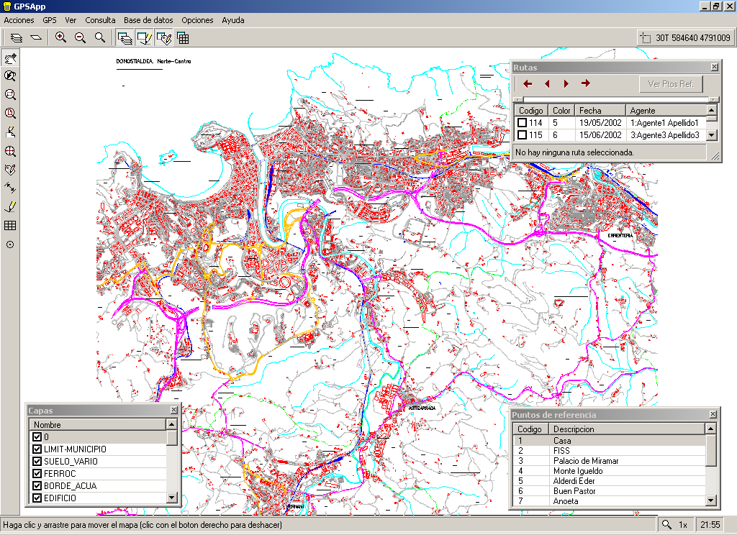
« ADISTI » Outil auteur pour l'édition, la visualisation et la correction d'items d'évaluation [Lopez & Vadillo, 2008]

ADISTI permet à un professeur de créer et de gérer différents types de tests selon le standard IMS-QTI v2.0 (IMS Question & Test Interoperability). L'objectif principal est de permètre l'échange d'items, d'évaluations et de résultats entre divers outils et environnements d'apprentissage. Actualment ADISTI supporte 14 types d'items basés sur une interaction avec des cartes : positionner des objets, sélectionner des points...

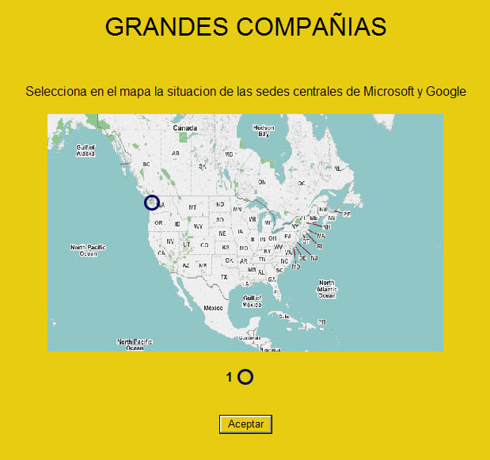
« Forbes » : Médiatisation d'un récit de voyage

Ce prototype met en corrélation plusieurs médias (texte, carte, calendrier, index thématique) traitant d’un même texte du type récit de voyage. Lorsque l’utilisateur final sélectionne une zone de texte, les jours du calendrier correspondant à cette section du récit sont mis en évidence, les zones de carte concernées sont délimitées et les thèmes abordés dans cette zone de texte sont soulignés. De façon analogue, lorsque l’utilisateur sélectionne un jour du calendrier, les zones des autres média (texte, carte, thème) corrélées avec ce jour du calendrier sont mis en évidence. Il en va de même pour la sélection d’un thème ou d’une zone de carte pour lesquels les autres zones des autres médias corrélés sont également mises en évidence.

En fait, la même interface sert à une présentation unifiée quel que soit le prisme de consultation : textuel, cartographique, calendaire ou thématique. Cette unicité de présentation enrichit la lecture du récit de voyage et facilite la navigation entre les diverses prismes de consultation, car elle limite la rupture et la surcharge cognitive.

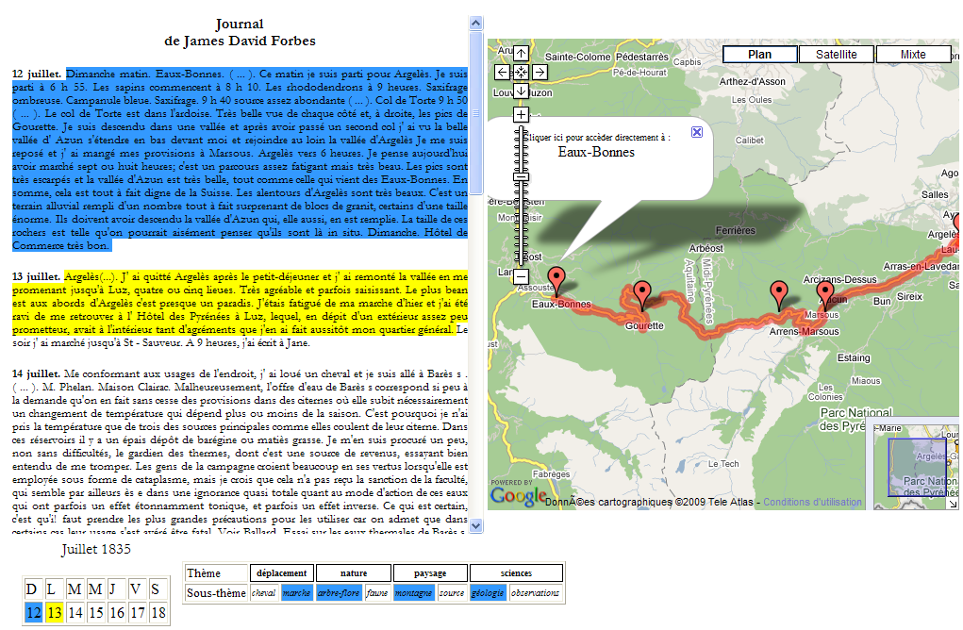
« πR » Extraction et visualisation d'un parcours géographique à partir d'un texte [Loustau et al, 2008]

PIIR est un prototype pour l'Interprétation d'itinéraires dans des récits de voyage. Il fait partie de mes travaux de thèse puisqu'il a permis d'expérimenter des chaînes de traitement linguistico-spatiales permettant d'automatiquement interpréter un itinéraire relaté dans un récit de voyage.

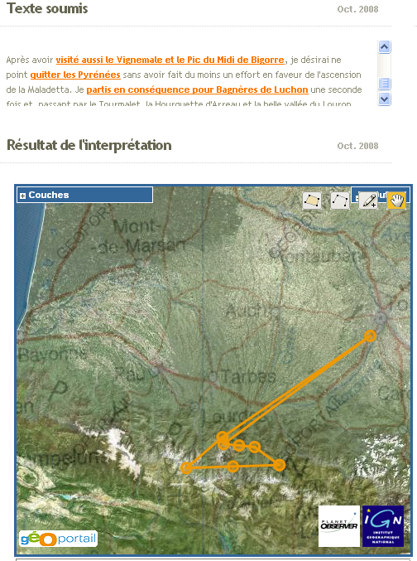
« PIV » Pyrénées Itinéraires Virtuels [Marquesuzaà et al, 2008]

Le prototype PIV est système de gestion de documents qui permet l’accès aux documents sur la base de requêtes spéciales exprimées dans en texte libre ou par des zones définies sur une carte

Annexe II / Bibliographie

[Beletski, 2008] 2. Beletski, O.: End User Mashup Programming Environments. http://www.tml.tkk.fi/Opinnot/T-111.5550/2008/End UserMashupProgrammingEnvironments_p.pdf, 2008
[Canalys, 2008] Canalys « Il se vend plus de SmartPhones GPS que de PND », Génération Nouvelles Technologies, http://www.generation-nt.com/canalys-etude-marche-smartphones-gps-pnd-actualite-184541.html, 2008
[Clerc, 2008] P.Clerc « Construire une conscience géographique » Cahiers Pédagogiques, n.460, pp.16-17, 2008
[Godinet & Moiraud, 2008] H.Godinet et J.P.Moiraud « Conception et usages de scénarios de pédagogie embarquée », Séminaire CNED-EIFAD, Poitiers, mars 2008
[GoogleCode, 2008], http://code.google.com/intl/fr/
[Gutierrez et al, 2002] J.Gutiérrez, F.Gil, S.Sanz, O.Carril, J.A.Vadillo, A.Unzalu « GPSApp: Gestión, Planificación y Control de rutas » VII Jornadas sobre Tecnologías de la Información para la Modernización de las Administraciones Públicas, La Coruña, 2002
[Jansen et al, 2005] M.Jansen, I.Uzun, H.U.Hoppe, P.Rossmanith « Integrating Heterogeneous Personal Devices with Public Display-Based Information Services », 2005
[Lopez & Vadillo, 2008] J.R. López Vangeneberg, J.A.Vadillo « Visualizacion y correccion de items definididos en el estandar IMS-QTI v 2.0 » Proyecto Fin de Carrera de la Facultad de Informática de San Sebastián, 2008
[Lopistéguy & Tricot, 2009] P.Lopistéguy, A.Tricot (co-éditeurs) « Usage et Conception des SI : Prise en Compte de l'Utilisateur » Numéro spécial Revue Hermès-Lavoisier ISI, vol. 14 n° 3, 2009 à paraître
[Loustau et al, 2008] P.Loustau, T.Nodenot, M.Gaio « Spatial decision support in the pedagogical area: Processing travel stories to discover itineraries hidden beneath the surface » In Procedings of 11th AGILE International Conference on Geographic Information Science, 2008
[Marquesuzaà et al, 2008] C.Marquesuzaà, P.Etcheverry, C.Sallaberry, M.Baziz « Accessing Heritage Documents according to Space Criteria within Digital Libraries » Journal of Digital Information Management, V.6, Issue 1, pp102-117, 2008
[McAlister et al, 2005] M.J.McAlister, P.Hui Xie « Using a PDA for Mobile Learning », 2005
[Sallaberry et al, 2006] C.Sallaberry, P.Etcheverry, C.Marquesuzaà “Information Retrieval and Visualization Based on Documents' Geospatial Semantics”. 4th IEEE International Conference on Information Technology : Research and Education, Tel Aviv, Israel, October 06, ITRE 2006

Annexe III / Devis estimatifs

A - Devis téléphonie : 1.259,60 euros (http://www.sfr.fr/)

1.259,60 euros = 2 téléphones * 629,80 euros

79,00 euros = Nokia N95 8GB Promotion
550,80 euros = 12 mois * 45,90 euros / mois (Forfait SFR illimythics 3G+)
629,80 euros pour un téléphone avec forfait

B - Devis ordinateur portable : 7.335,00 euros (http://www.dell.com/fr)

7.335,00 euros = 5 ordinateurs portables * 1.467,00 euros

Dans le projet ici déposé la dimension de travail coopératif n'est pas considérée.
Besoin clairement identifié par les partenaires le Comité Départemental de Tourisme Béarn Pays-Basque (Aquitain) et Donosti Viajes (Euskadi) impliqués dans le projet.
Il ne s’agit pas des résultats organisés pour acteurs d’un territoire. Ces résultats-là seront spécifiés en année 2 et mis en ligne en année 3.

